Tarea online 1

José Carlos Manjón Carrasco

2023

Contenido

Actividad 1: 2

Actividad 2: 3

Apartado 2.1. Instala el sistema Odoo en un ordenador de nuestra red local. 3

Actividad 2.2. Instalación de del módulo Punto de Venta (TPV): 3

Actividad 2.3. Modelos: 4

# Actividad 1:

Queremos elaborar un documento bien formado en XML (cumpliendo la sintaxis del lenguaje) de forma que clasifiquemos de forma correcta y óptima la información relativa a la gestión de las universidades de Andalucía.

Para ello hay que tener en cuenta que queremos almacenar la siguiente información:

* El sistema debe contener datos de las universidades de Andalucía, de los Grados que imparte cada Universidad, de las asignaturas de cada Grado y de los alumnos matriculados en cada Grado.
* Para las universidades necesitamos saber su nombre, página web, número de teléfono, así como la dirección de la sede que vendrá detallada con la vía, número, código postal y provincia. Mediante un atributo indicaremos la titularidad de la universidad (pública o privada). Además cada universidad se identifica utilizando un atributo, con un código mediante un atributo, formado por dos letras, un guion y tres dígitos.
* Para las Grados queremos almacenar su nombre, su código (especificado mediante un atributo con cuatro letras), el número de créditos, número de cursos, nota de corte, número de plazas ofertadas (indicando mediante un atributo el año en el cual se ofertaron las plazas). Además, también se especificará mediante un atributo si el tipo de enseñanza en presencial o no.
* Otra información que se desea saber de los Grados es el número de asignaturas que lo componen. Además de cada asignatura hay que especificar su nombre, número de créditos, curso al que pertenece (reflejarlo mediante un atributo), nombre del profesor que la imparte (cada profesor tendrá asignado un código mediante un atributo, formado por la iniciales de su nombre y apellidos). Además, se especificará el código de la asignatura, el curso al que pertenece y si ésta asignatura se imparte por la mañana o por la tarde, utilizando atributos.
* Finalmente, se desea obtener información de los alumnos matriculados en cada Grado. Para cada alumno, almacenaremos mediante un atributo su DNI (estará compuesto por ocho dígitos, un guion y una letra), su nombre y apellidos, así como su teléfono. Se indicará también el Grado en el que se ha matriculado el alumno haciendo referencia a los Grados, mediante su código.
* Además, para cada alumno, hay que reflejar el número de asignaturas matriculadas para ese año y el precio total de la matricula de todas las asignaturas.
* De los teléfonos almacenados tanto de las universidades como de los propios alumnos, se quiere saber si son teléfonos fijos o móviles.

Se deben incluir comentarios que señalen las decisiones de diseño tomadas.

La información estructurada debe permitir realizar búsquedas por cada Grado de cada Universidad, así como por asignaturas o por alumnos matriculados en cada Grado.

 Se pide:

Crear un documento xml bien formado con la estructura de un sistema de gestión de universidades que cumpla todos los requisitos anteriores y que incluya datos de dos Universidades. La primera Universidad está formada por al menos dos Grados, y cada Grado tendrá al menos tres asignaturas cada uno. Además, en está Universidad estarán matriculados al menos tres alumnos. La segunda Universidad estará formada por al menos un Grado, el cuál contendrá cinco asignaturas y tendrá al menos, cuatro alumnos matriculados.

# Actividad 2:

Para conocer**Odoo** (sistema de ERP integrado de código abierto), vamos a realizar la instalación en un servidor de nuestra red local, instalar varios de los módulos que posee, configurando y añadiendo diferente información a algunos de ellos. Para poder realizar esta actividad debes elaborar un **documento de texto**incluyendo cada captura de pantalla junto con la breve explicación bien redactada (como mínimo una captura por cada subapartado). **En todo momento tu usuario de la plataforma debe estar visible en todas las capturas que incluyas en alguna esquina donde aparezcan tus datos y fotografía**. El**formato del fichero será PDF** y deberás subirlo en el buzón de entrega de la tarea.

Realiza cada uno de los siguientes apartados:

## Apartado 2.1. Instala el sistema Odoo en un ordenador de nuestra red local.

* Detalla los pasos a seguir para descargarte la versión 14 o 15 desde la web oficial de [Odoo en la versión Community](https://www.odoo.com/es_ES/page/download). Realizando capturas de pantallas e incluyendo comentarios necesarios en las mismas.

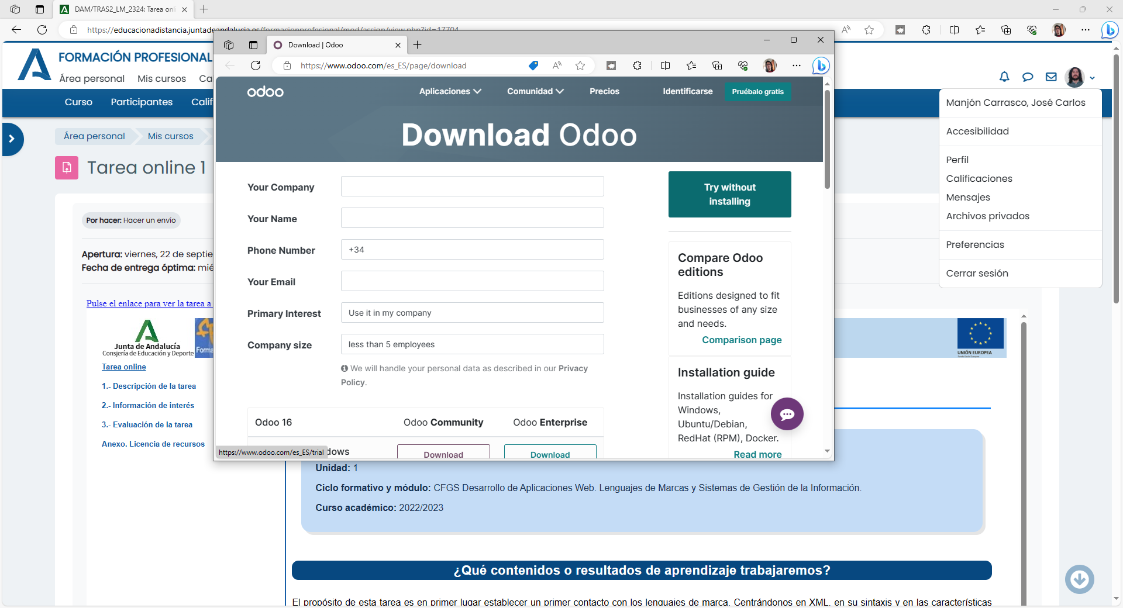Abrimos con un navegador web de Odoo, y nos dirigimos al apartado de descargas

Rellenamos los campos que aparecen en la captura anterior, ya que, aunque no lo indica todos los campos son requeridos, en navegamos un poco más abajo en la web encontraremos todas las versiones que podemos descargar, en mi caso voy a instalar la versión 15 de Odoo Community, ya que es de código abierto y gratuita, mientras ya que la versión Enterprise requiere de una licencia y por tanto tiene un coste.

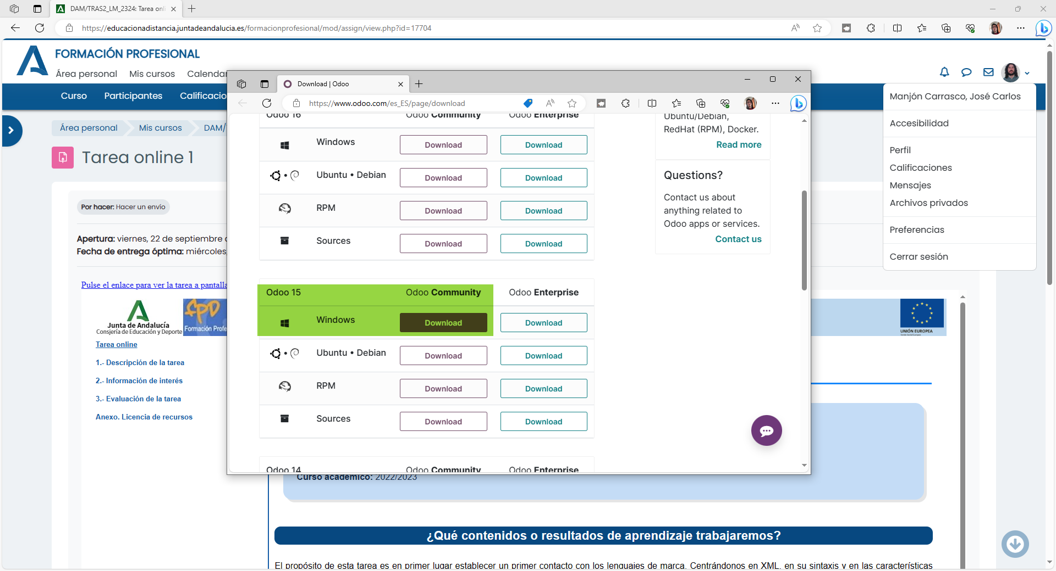

* Describe correctamente el proceso de instalación en tu equipo (puedes instalarlo sobre cualquier Sistema Operativo), realizando capturas de pantallas e incluyendo comentarios necesarios en las mismas.
* El nombre de la base de datos a crear será **Nombre_Apellidos**.
* Configura el idioma correctamente.
* Instala por defecto los **datos de demostración**.

Recuerda que para poder instalar **odoo**, es necesario instalar el sistema gestor de bases de datos **postgresql**.

## Actividad 2.2. Instalación de del módulo Punto de Venta (TPV):

* Detalla los pasos a seguir para la instalación del módulo ventas. Realizando capturas de pantallas e incluyendo comentarios necesarios en las mismas.
* Elabora un presupuesto con dos productos. Confirma el presupuesto.
* Valida la entrega de los productos.
* Crea una factura e imprímela (genera el **pdf**).
* Entra en el listado de productos, filtra "servicios" y "Puede ser vendido" y exporta la lista a **xlsx**.

Detalla los pasos a seguir para describir el proceso. Realizando capturas de pantallas e incluyendo comentarios necesarios en las mismas.

## Actividad 2.3. Modelos:

* Entra en Ajustes > Opciones generales y activa el modo desarrollador.
* En el apartado "Técnico", selecciona "modelo" y, dentro de éste, "Producto". Obtén la lista con los campos de "Producto".
* Abre el gestor de la base de datos postgresql (pgadmin). Despliega las columnas de la tabla "product_product" y comprueba que se encuentran en la lista del apartado anterior.